BAB II
LANDASAN TEORITIS

- Metode Demonstrasi
- Pengertian Metode Demonstrasi
Metode demonstrasi adalah cara penyajian pelajaran dengan mempertunjukkan kepada siswa suatu proses atau benda tertentu yang sedang dipelajari, baik sebenarnya maupun tiruan yang sering disertai dengan penjelasan lisan.
Metode demonstrasi adalah memberikan variasi dalam cara-cara guru mengajar dengan menunjukkan bahan yang diajarkan secara nyata baik dalam bentuk benda asli maupun tiruan sehingga siswa-siswa dapat mengamati dengan jelas dan pelajaran lebih tertuju untuk mencapai hasil yang diinginkan (Sudirman, 1991: 133).

Metode demonstrasi adalah metode yang digunakan untuk memperlihatkan suatu proses atau cara kerja suatu benda yang berkenaan dengan bahan pelajaran (Syaiful Bahri Djamaral, 2000: 146). Manfaat psikologi dari metode demonstrasi adalah perhatian siswa dapat lebih dipusatkan, proses belajar siswa lebih terarah pada materi yang sedang dipelajari, pengalaman dan kesan hasil pembelajaran lebih melekat pada diri siswa.
Sedangkan menurut Rochstiyah NK (2001: 83) mendefinisikan metode demonstrasi adalah cara mengajar instruksi atau guru menunjukkan atau memperlihatkan suatu proses.

Muhibbin Syah (2000: 68) berpendapat bahwa:

Metode demonstrasi adalah metode mengajar dengan cara memperagakan barang, kejadian, aturan, dan urutan melakukan suatu kegiatan, baik secara langsung maupun melalui penggunaan media pengajaran yang relevan dengan pokok bahasan atau materi yang sedang disajikan.

Peneliti dapat menyimpulkan dari beberapa definisi di atas, bahwa metode demonstrasi adalah interaksi guru dalam belajar mengajar dengan memperagakan dan mempertunjukkan kepada siswa suatu proses, situasi, kejadian, urutan melakukan suatu kegiatan atau benda tertentu yang sedang dipelajari baik dalam bentuk yang sebenarnya maupun tiruan melalui penggunaan berbagai macam media yang relevan dengan pokok bahasan untuk memudahkan siswa agar kreatif dalam memahami materi.
Upaya memperjelas pengertian dalam prakteknya dapat dilakukan oleh guru atau siswa itu sendiri. Metode demonstrasi cukup baik apabila digunakan dalam penyampaian bahan pelajaran IPA, misalnya bagaimana cara mendemonstrasikan tentang perambatan bunyi pada benda padat, cair, dan gas.

- Tujuan Penerapan Metode Demonstrasi
Menurut Pupuh Fathur Rochman (2007: 98) mengemukakan bahwa tujuan penerapan metode demonstrasi adalah untuk memperjelas pengertian konsep dan memperlihatkan cara melakukan sesuatu atau proses terjadinya sesuatu seperti: a. Mengajar siswa tentang suatu tindakan, proses atau prosedur keterampilan-keterampilan fisik dan motorik; b. Mengembangkan kemampuan pengamatan penglihatan dan pendengaran para siswa secara bersama-sama; dan c. Mengkongkritkan informasi yang disajikan kepada siswa.

Metode demonstrasi dengan kata lain dapat membantu siswa dalam mengatasi kesulitan belajar dan pemahaman pelajaran yang diajarkan oleh guru.
Terdapat beberapa hal yang perlu diperhatikan agar metode demonstrasi berjalan efektif, diantaranya: a. Guru harus menyusun tujuan pembelajaran dan kompetensi dasar; b. Mempertimbangkan dengan seksama apakah dengan teknik yang akan dipakai sesuai dengan tujuan pembelajaran dan kompetensi dasar yang telah dirumuskan; c. Mempertimbangkan pula jumlah siswa dalam kelas, apakah memberikan kesempatan untuk berdemonstrasi; dan d. Mengecek alat-alat demonstrasi tentang kondisi dan jumlahnya.
Metode demonstrasi lebih sesuai untuk mengajarkan keterampilan tangan dimana gerakan-gerakan jasmani dan gerakan-gerakan dalam memegang suatu benda akan dipelajari, ataupun untuk mengajar hal-hal yang rutin (Staton, 1987: 91). Dengan kata lain, metode demonstrasi bertujuan untuk mengajarkan keterampilan-keterampilan fisik daripada keterampilan-keterampilan intelektual.

- Kelebihan Metode Demonstrasi
Menurut Rochstiyah NK (2001: 85) bahwa terdapat beberapa kelebihan metode demonstrasi adalah sebagai berikut: a. Perhatian siswa lebih dapat dipusatkan pada pelajaran yang sedang diberikan; b. Kesalahan-kesalahan yang terjadi apabila pelajaran diceramahkan dapat diatasi melalui pengamatan dan contoh kongkrit dengan menghadirkan objek sebenarnya; c. Konsep yang diterima siswa lebih mendalam sehingga lebih lama dalam jiwanya; d. Memberikan motivasi yang kuat pada siswa agar lebih giat belajar karena siswa dilibatkan dengan pelajaran; e. Siswa dapat berpartisipasi aktif dan memperoleh pengalaman langsung serta dapat memperoleh kecakapan; dan f. Dapat menjawab semua masalah yang timbul didalam pikiran setiap siswa karena ikut serta berperan secara langsung.

Mempertunjukkan atau memperagakan suatu tindakan proses atau prosedur, maka metode demonstrasi memiliki kelebihan sebagai berikut: a. Memperkecil kemungkinan salah bila dibandingkan kalau siswa hanya membaca atau mendengarkan penjelasan saja; b. Memungkinkan para siswa terlibat secara langsung dalam kegiatan demonstrasi, sehingga memberikan kemungkinan yang benar bagi para siswa memperoleh pengalaman-pengalaman langsung; c. Memudahkan pemusatan perhatian siswa kepada hal-hal yang belum mereka ketahui selama demonstrasi berjalan; d. Membantu siswa memahami dengan jelas jalannya suatu proses atau kerja suatu benda; e. Memudahkan berbagai jenis penjelasan; dan f. Kesalahan-kesalahan yang terjadi dari hasil ceramah dapat diperbaiki melalui pengamatan dan contoh kongkrit dengan menghadirkan objek sebenarnya.
Menurut Fatturrahman, 2008: 87 mengemukakan pendapatnya juga tentang kelebihan metode demonstrasi yaitu:
a. Perhatian siswa dapat dipusatkan dan titik berat yang dianggap penting oleh guru dapat diamati; b. Perhatian siswa akan lebih terpusat pada apa yang didemonstrasikan, jadi proses siswa akan lebih terarah dan akan mengurangi perhatian siswa kepada masalah lain; c. Dapat merangsang siswa untuk lebih aktif dalam mengikuti proses belajar dapat menambah pengalaman siswa; d. Bisa membantu siswa ingat lebih lama tentang materi yang disampaikan; e. Dapat mengurangi kesalahpahaman karena pengajaran lebih jelas dan kongkrit; dan f. Dapat menjawab semua masalah yang timbul di dalam pikiran setiap siswa karena ikut serta berperan secara langsung.

Menurut Syaifudin Bahri Djamarah, 2000: 147 mengemukakan bahwa kelebihan metode demonstrasi yaitu:
a. Membantu siswa memahami dengan jelas jalannya suatu proses atau kerja suatu benda; b. Memudahkan berbagai jenis penjelasan; dan c. Kesalahan-kesalahan yang terjadi dari hasil ceramah dapat diperbaiki melalui pengamatan dan contoh kongkrit dengan menghadirkan obyek sebenarnya.

Setelah melihat beberapa keuntungan dari metode demonstrasi tersebut, maka dalam bidang studi IPA, banyak hal-hal yang dapat didemonstrasikan terutama dalam perambatan bunyi pada benda padat, cair, dan gas. Apabila teori menjalankan pembelajaran yang betul dan baik telah dimiliki oleh siswa, maka guru harus mencoba mendemonstrasikan di depan para siswa. Apabila siswa sedang mendemonstrasikan IPA, guru harus mengamati langkah-langkah dari setiap gerak-gerik siswa tersebut, sehingga apabila ada kesalahan atau kekurangannya guru berkewajiban memperbaikinya.

- Kelemahan Metode Demonstrasi
Menurut Syaifudin Bahri Djamarah, 2000: 148 kelemahan metode demonstrasi yaitu sebagai berikut: a. Siswa terkadang sukar melihat dengan jelas benda yang akan dipertunjukkan; b. Tidak semua benda dapat didemonstrasikan; dan c. Sukar dimengerti bila didemonstrasikan oleh guru yang kurang menguasai apa yang didemonstrasikan.

Memerlukan waktu yang cukup banyak apabila terjadi kekurangan media, metode demonstrasi menjadi kurang efisien. Memerlukan biaya yang cukup mahal, terutama untuk membeli bahan-bahannya. Memerlukan tenaga yang tidak sedikit apabila siswa tidak aktif maka metode demonstrasi menjadi tidak efektif.
Menurut Hadiat (2000: 1) melalui demonstrasi atau ceramah yang ditunjang dengan alat bantu atau peraga, siswa mendapat kesempatan untuk melihat sehingga dapat mengingat lebih lama. Mengalami sendiri yaitu melakukan percobaan, siswa dapat mengerti dan mengingatnya dalam waktu yang relatif lama.

Terdapat beberapa kelemahan metode demonstrasi, yaitu: a. Metode demonstrasi memerlukan persiapan yang lebih matang, sebab tanpa persiapan yang memadai demonstrasi bisa gagal sehingga dapat menyebabkan metode ini tidak efektif lagi sehingga dapat memakan waktu yang cukup banyak; b. Demonstrasi memerlukan peralatan, bahan-bahan, dan tempat yang memadai apabila terjadi kekurangan media metode demonstrasi menjadi kurang efisien; dan c. Memerlukan kemampuan dan keterampilan guru yang tidak sedikit, sehingga guru dituntut untuk bekerja lebih profesional.

- Langkah-langkah Pembelajaran dengan Menggunakan Metode Demonstrasi
Menurut Aneu Andini, 2012: 20 adapun beberapa langkah-langkah pembelajaran dengan menggunakan metode demonstrasi, yaitu: informasi kompetensi, sajian gambaran umum materi bahan ajar, memberi tugas pembahasan materi untuk tiap kelompok, menunjuk siswa untuk mendemonstrasikan bagiannya, diskusi kelas, menyimpulkan hasil diskusi, evaluasi, dan refleksi.

Terdapat beberapa langkah-langkah dalam metode demonstrasi, yaitu:
- Perencanaan, dalam perencanaan hal-hal yang dilakukan ialah: 1) Merumuskan tujuan yang baik dari sudut kecakapan atau kegiatan yang diharapkan dapat tercapai setelah metode demonstrasi berakhir; 2) Menetapkan garis-garis besar langkah-langkah demonstrasi yang akan dilakukan; 3) Memperhitungkan waktu yang dibutuhkan; dan 4) Selama demonstrasi berlangsung guru harus introspeksi diri apakah keterangan-keterangan dapat di dengar dengan jelas oleh siswa.
- Pelaksanaan, hal-hal yang harus dilakukannya yaitu: 1) Memeriksa hal-hal perencanaan untuk kesekian kalinya; 2) Melakukan demonstrasi dengan menarik perhatian siswa; 3) Mengingat pokok-pokok materi yang akan didemonstrasikan agar mencapai sasaran; 4) Memperhatikan keadaan siswa, apakah semuanya mengikuti demonstrasi dengan baik; 5) Memberikan kesempatan kepada siswa untuk aktif; dan 6) Menghindari ketegangan.
- Evaluasi, dapat berupa pemberian tugas seperti membuat laporan, menjawab pertanyaan, dan mengadakan post test.
Menurut Canel, 1986: 39 bahwa langkah-langkah pembelajaran dengan menggunakan metode demonstrasi adalah sebagai berikut:
- Persiapan pemakaian metode demonstrasi, meliputi: 1) Kesesuaian metode terhadap tujuan yang akan dicapai, 2) Analisis kebutuhan peralatan untuk demonstrasi, 3) Mencoba peralatan dan analisis kebutuhan waktu, dan 4) Merancang garis-garis besar demonstrasi.
- Pelaksanaan pemakaian metode demonstrasi, meliputi: 1) Mempersiapkan peralatan dan bahan yang diperlukan, 2) Memberikan pengantar demonstrasi untuk mempersiapkan para siswa mengikuti demonstrasi, dan 3) Memperagakan tindakan, proses, atau prosedur yang disertai penjelasan, ilustrasi, dan pertanyaan.
- Tindak lanjut pemakaian metode demonstrasi, meliputi: 1) Diskusi tentang tindakan, proses, atau prosedur yang baru saja didemonstrasikan, dan 2) Memberikan kesempatan kepada siswa untuk mencoba melakukan segala hal yang telah didemonstrasikan.
- Guru menyiapkan segala demonstrasi dalam kelas.
- Guru menunjukkan materi dan topik yang akan dibahas serta alat-alat yang akan dipakai.
- Para siswa diberi kesempatan bertanya tentang materi dan peralatan serta guru menjawab pertanyaan.

- Manfaat Psikologis Pedagogis dari Metode Demonstrasi
Menurut Darajat (1985: 142) mengemukakan manfaat psikologis pedagogis dari metode demonstrasi yaitu: a. Perhatian siswa dapat lebih dipusatkan, b. Proses belajar siswa lebih terarah pada materi yang sedang dipelajari, dan c. Pengalaman dan kesan sebagai hasil pembelajaran lebih melekat dalam diri siswa.

Penerapan metode demonstrasi pada pembelajaran IPA di SD meliputi translasi yaitu kemampuan untuk mengubah simbol tertentu menjadi simbol lain tanpa perubahan makna. Simbol berupa kata-kata (verbal) diubah menjadi gambar, bagan, atau grafik. Interpretasi yaitu kemampuan untuk menjelaskan makna yang terdapat di dalam simbol, baik simbol verbal maupun simbol non-verbal. Kemampuan untuk menjelaskan konsep, prinsip, atau teori tertentu. Ekstrapolasi yaitu kemampuan untuk melihat kecenderungan atau arah kelanjutan dari suatu temuan. Pemahaman atau comprehention merupakan tingkatan yang lebih sulit daripada pengetahuan, karena pengetahuan adalah tingkat kemampuan siswa untuk mengenal dan mengingat konsep serta fakta.

- Prinsip-prinsip Metode Demonstrasi
Demonstrasi berarti kita menyampaikan sesuatu dan berkomunikasi dengan orang lain sehingga orang lain mengerti dan memahami. Oleh karena itu, diperlukan prinsip-prinsip pelaksanaan metode demonstrasi sebagai berikut: a. Menciptakan suasana atau hubungan baik dan menarik perhatian siswa sehingga ada keinginan dan kemauan dari siswa untuk menyaksikan apa yang didemonstrasikan; b. Mengusahakan agar demonstrasi itu dapat jelas bagi siswa yang sebelumnya tidak memahaminya, mengingat siswa belum tentu dapat memahami apa yang dimaksud dalam demonstrasi karena keterbatasan daya ingat; dan c. Memikirkan dengan cermat sebelum mendemonstrasikan suatu pokok bahasan atau topik tertentu tentang adanya kesulitan yang akan ditemui siswa sambil memikirkan dan mencari cara untuk mengatasinya. Agar siswa dapat benar-benar memahami apa yang didemonstrasikan.
Terdapat beberapa aspek penting dalam penggunaan metode demonstrasi yaitu: a. Demonstrasi akan menjadi metode yang tidak wajar apabila alat yang didemonstrasikan tidak bisa diamati dengan seksama oleh siswa. Misalnya alat percobaan terlalu kecil atau penjelasannya tidak jelas; b. Demonstrasi menjadi kurang efektif bila tidak diikuti oleh aktivitas dimana siswa sendiri dapat ikut memperhatikan dan menjadi aktivitas mereka sebagai pengalaman yang berharga; c. Tidak semua hal dapat didemonstrasikan di kelas karena sebab alat-alat yang terlalu besar atau yang berada di tempat lain yang tempatnya jauh dari kelas; dan d. Hendaknya dilakukan dalam hal-hal yang bersifat praktis.

- Penerapan Metode Demonstrasi pada Pembelajaran IPA Tentang Perambatan Bunyi pada Benda Padat, Cair, dan Gas
Berdasarkan hasil penelitian di SDN 2 Seuseupan, proses pembelajaran IPA dengan materi perambatan bunyi pada benda padat, cair, dan gas, terbagi dari beberapa tahap. Akan tetapi, langkah-langkah yang disajikan pada bagian ini bersifat umum sebab pada pelaksanaan setiap siklus akan bergantung kepada hasil refleksi sehingga tindakan berikutnya akan dilakukan perubahan strategi.
Penerapan metode demonstrasi dimulai dengan melakukan tahap persiapan. Tahap persiapan yang pertama dilakukan ialah dengan merumuskan tujuan pembelajaran dengan jelas mengenai kemampuan apa yang harus siswa capai setelah proses demonstrasi dilaksanakan. Tahap persiapan yang kedua, yaitu mempersiapkan kegiatan pokok demonstrasi yang akan dilaksanakan agar terarah dengan tujuan yang akan dilaksanakan. Persiapan yang ketiga ialah melakukan uji coba demonstrasi terlebih dahulu agar proses demonstrasi dapat berjalan dengan lancar sesuai dengan apa yang direncanakan.
Tahapan penerapan demonstrasi yang ketiga yaitu tahap pelaksanaan. Sebelum demonstrasi dilakukan, ada beberapa hal yang harus diperhatikan yaitu guru bersama siswa mengatur tata ruang yang memungkinkan siswa dapat melaksanakan percobaan dengan baik. Di dalam tahap pelaksanaan ini tidak lupa semua peralatan yang akan didemonstrasikan mengenai perambatan bunyi harus sudah dipersiapkan sebelumnya dan mengajukan beberapa pertanyaan untuk mendorong siswa agar tertarik dengan percobaan yang akan dilakukan. Guru harus memperhatikan reaksi siswa dengan meyakinkan bahwa seluruh siswa mengikuti jalannya percobaan yang dilakukan. Guru membiarkan siswa untuk berfikir secara kreatif percobaan dengan lebih lanjut sesuai dengan pengalamannya.
Tahapan selanjutnya ialah guru menyampaikan tujuan kompetensi yang harus dicapai oleh siswa dari demonstrasi yang akan dilaksanakan serta memberikan tugas yang harus dilaksanakan siswa, seperti melakukan percobaan dan menjawab pertanyaan dengan berdiskusi secara kelompok. Setelah tahapan tersebut, dilanjutkan dengan memberi penjelasan sehingga siswa dapat memperoleh pemahaman secara luas, memberikan kesempatan untuk siswa untuk bertanya, dan mengharuskan siswa untuk membuat catatan tertentu.
Tahapan yang terakhir yaitu guru mengakhiri proses pembelajaran dengan memberikan tugas atau tes secara individu yang berkaitan dengan pelaksanaan demonstrasi dan proses pencapaian tujuan pembelajaran. Agar guru mengetahui sejauh mana siswa memahami proses pencapaian tujuan pembelajaran, ini membuktikan apakah siswa memahami proses demonstrasi yang telah dilaksanakan. Kemudian melakukan evaluasi secara bersama-sama untuk mengetahui perbaikan yang akan dilakukan selanjutnya.
Metode demonstrasi digunakan dalam proses kegiatan belajar mengajar (KBM) sangat baik dalam meningkatkan hasil belajar siswa khususnya dalam pelajaran IPA. Selain itu metode demonstrasi dapat mengenal, mengetahui, dan menerapkannya lebih kongkrit tentang pembelajaran sehingga dapat dituangkan dalam kehidupan sehari-hari.
Materi yang akan dibahas dalam penerapan metode demonstrasi adalah perambatan bunyi pada benda padat, cair, dan gas, yang merupakan materi pembelajaran dalam mata pelajaran IPA Sekolah Dasar Kelas IV.

- Meningkatkan Hasil Belajar
Pembelajaran adalah proses interaksi antara siswa dengan lingkungan yang mengarah pada perubahan perilaku yang lebih baik. Pembelajaran adalah proses cara menjadikan makhluk hidup belajar. Sedangkan belajar adalah berusaha untuk memperoleh kepandaian atau ilmu, berubah tingkah laku atau tanggapan yang disebabkan oleh pengalaman (KBBI, 1996: 14).
Sependapat dengan pendapat tersebut di atas Sutomo (1993: 68) mengemukakan bahwa pembelajaran adalah proses pengelolaan lingkungan seseorang yang dengan sengaja dilakukan sehingga memungkinkan dia belajar untuk melakukan atau mempertunjukkan tingkah laku tertentu.
Sedangkan belajar adalah proses yang menyebutkan perubahan tingkah laku yang bukan disebabkan oleh proses pertumbuhan yang bersifat fisik, tetapi perubahan dalam kebiasaan, kecakapan bertambah, berkembang daya fisik, sikap dan lain-lain (Sutomo, 1993: 120).

Pasal 1 Undang-undang No. 20 tahun 2003 tentang Pendidikan Nasional menyebutkan bahwa pembelajaran adalah proses interaksi siswa dengan pendidik dan sumber belajar pada suatu lingkungan belajar. Jadi pembelajaran adalah proses yang disengaja yang menyebabkan siswa belajar pada suatu lingkungan belajar untuk melakukan kegiatan pada situasi tertentu.
- Belajar
Pengertian belajar sudah banyak ditemukan dalam kepustakaan, yang dimaksud belajar yaitu perubahan siswa dalam bidang material, format serta fungsional pada umumnya dan bidang intelektual pada khususnya. Jadi belajar merupakan hal yang pokok. Belajar merupakan suatu perubahan pada sikap dan tingkah laku yang lebih baik, tetapi kemungkinan mengarah pada sikap dan tingkah laku yang lebih buruk. Untuk dapat disebut belajar, maka perubahan harus merupakan akhir dari periode yang cukup panjang. Berapa lama waktu itu sulit ditentukan dengan pasti, tetapi perubahan itu hendaklah merupakan akhir dari suatu periode yang mungkin berlangsung berhari-hari, berminggu-minggu, berbulan-bulan, bahkan mungkin bertahun-tahun.
Belajar merupakan suatu proses yang tidak dapat dilihat dengan nyata, proses itu terjadi pada diri seseorang yang sedang mengalami belajar. Jadi yang dimaksud dengan belajar bukan tingkah laku yang nampak, tetapi proses terjadi secara internal di dalam diri individu dalam mengusahakan memperoleh hubungan-hubungan baru. Agar belajar diperoleh hasil yang baik, siswa harus mau belajar sebaik mungkin.
Sebelum melaksanakan pembelajaran guru sebaiknya memperhatikan perkembangan siswa dalam belajar. Menurut Piaget (Yusuf, 2004: 6) “Perkembangan kognitif berlangsung empat tahap yaitu terhadap sensori motorik (usia 0-2 tahun), tahap pra operasional (usia 2-7 tahun), tahap berfikir operasional kongkrit (usia 7-11 tahun), dan tahap operasional formal (usia 11 atau 12 tahun)”. Siswa SD berada pada tahap berfikir operasional kongkrit. Pada tahap ini perkembangan sosial dan kepribadiannya berkembang dengan baik dan ditandai meluasnya lingkungan sosial siswa. Guru dalam melaksanakan pembelajaran harus disesuaikan dengan tahap perkembangan siswa yang akan belajar.
Terdapat tiga pendapat dari para ahli mengenai konsep belajar. Menurut pendapat John Dewey salah seorang ahli pendidikan Amerika Serikat dari aliran Behavioral Approach “Belajar merupakan yang terjadi pada diri seseorang melalui penguatan (reinforcement), sehingga terjadi perubahan yang bersifat permanen dan persisten pada dirinya sebagai hasil pengalaman (learning is a change of behaviour as a result experience)“.
Skinner berpandangan bahwa belajar adalah suatu pelaku. Pada saat orang belajar, maka responnya akan lebih baik dan sebaliknya bila kita tidak belajar responnya akan menurun. Sedangkan menurut Gagne (Dakar, 1989: 11) “Belajar dapat didefinisikan sebagai hasil proses dimana suatu organisme berubah perilakunya sebagai akibat pengalaman”.
Menurut pengertian di atas, dikatakan bahwa seorang yang belajar perilakunya akan berubah dari sebelumnya. Belajar tidak hanya berkaitan dengan aspek intelektual, tetapi meliputi seluruh aspek.
Menurut Brunner (Dakar, 1989: 10) bahwa:

Belajar melibatkan tiga proses yang berlangsung hampir bersamaan, ketiga proses itu adalah memperoleh informasi baru merupakan penghalusan dari informasi sebelumnya, transformasi informasi menyangkut cara memperlakukan pengetahuan itu dengan tugas yang ada.

Terdapat beberapa pengertian di atas maka dapat disimpulkan bahwa belajar adalah proses belajar seseorang yang mengalami perubahan tingkah laku baik dalam aspek pengetahuannya, keterampilannya, maupun dalam sikapnya. Perubahan tingkah laku dalam aspek pengetahuan disini adalah perubahan yang dimana seseorang dari yang tidak mengerti menjadi mengerti, dalam aspek keterampilan dari tidak bisa menjadi bisa, dari tidak terampil menjadi terampil, dan dalam aspek sikap yaitu dari ragu-ragu menjadi yakin, dari tidak sopan menjadi sopan. Hal ini menjadi salah satu bukti bahwa keberhasilan belajar ditandai oleh terjadinya perubahan tingkah laku.

- Hasil Belajar
Hasil belajar adalah segala kemampuan yang dapat dicapai siswa melalui proses belajar yang berupa pemahaman dan penerapan pengetahuan serta keterampilan yang berguna bagi siswa dalam kehidupan sehari-hari serta sikap dengan cara berfikir kritis dan kreatif dalam rangka mewujudkan manusia berkualitas, bertanggung jawab pada diri sendiri, masyarakat, bangsa dan negara serta bertanggung jawab kepada Tuhan Yang Maha Esa.
Slameto (2009: 74) menyimpulkan bahwa hasil belajar sebagai berikut:

“Hasil belajar adalah tingkah laku individu yang mempunyai cita-cita: 1) perubahan dalam belajar terjadi secara sadar; 2) perubahan belajar mempunyai tujuan; 3) perubahan belajar secara positif; 4) perubahan belajar bersifat kontinyu; dan 5) perubahan dalam belajar bersifat permanen (langgeng).

Menurut S. Nasution (2008: 35): Hasil belajar adalah suatu perubahan yang terjadi pada individu yang belajar, bukan saja perubahan mengenai pengetahuan, tetapi juga pengetahuan untuk membentuk kecakapan, kebiasaan, sikap, pengertian, penguasaan, dan penghargaan dalam diri individu yang belajar.
Hasil belajar atau prestasi belajar adalah tahap pencapaian aktual yang ditampilkan dalam bentuk perilaku yang meliputi aspek kognitif, afektif, maupun psikomotor dan dapat dilihat dalam bentuk kebiasaan, sikap, penghargaan, sesuai dengan tujuan yang telah ditetapkan.
Hasil belajar merupakan indikator yang paling mudah untuk menentukan dan mengetahui serta menilai tingkat keberhasilan siswa dalam setiap mata pelajaran. Terdapat tiga ranah dalam pembelajaran yaitu:
- Ranah Kognitif, berkenaan dengan hasil belajar siswa ada enam aspek yaitu pengetahuan, pemahaman, penerapan, analisis, sintesis, dan penilaian.
- Ranah Afektir, berkenaan dengan sikap dan nilai. Ranah afektif meliputi lima jenjang kemampuan yaitu menerima, menjawab, bereaksi, menilai, organisasi, dan karakteristik dengan suatu nilai atau komplek nilai.
- Ranah Psikomotor, berupa penilaian pada aspek keterampilan psikomotor, misalnya simulasi, mendemonstrasikan, menampilkan, dan memanipulasi.

Terdapat beberapa faktor yang mempengaruhi tingkat keberhasilan siswa. Menurut Purwanto (1984: 101) bahwa faktor-faktor yang mempengaruhi hasil belajar adalah:
- Faktor individu yaitu faktor yang ada pada diri individu dalam pertumbuhan, kecerdasan, latihan, motivasi, dan faktor pribadi.
- Faktor sosial yaitu faktor yang ada dari luar individu. Faktor sosial terdiri dari faktor keluarga, guru dan cara mengajar, lingkungan dan kesempatan yang tersedia serta motivasi sosial.

Kedua faktor tersebut pada diri seseorang sama-sama memberi pengaruh yang kuat.
Berdasarkan faktor yang mempengaruhi kegiatan belajar di atas menunjukkan bahwa belajar itu merupakan proses yang cukup kompleks. Aktifitas belajar individu memang tidak selamanya menguntungkan. Kadang-kadang juga tidak lancar, kadang mudah menangkap apa yang dipelajari, kadang sulit mencerna materi pelajaran dalam keadaan dimana siswa tidak dapat belajar sebagaimana mestinya itulah yang disebut kesulitan belajar.
Hasil belajar dapat dilihat dari hasil tes (formatif, sub sumatif) dan sumatif, unjuk kerja (performance), penugasan (proyek), hasil kerja (produk), portopolio, sikap dan penilaian diri.

- Pembelajaran IPA di Sekolah Dasar
Materi pembelajaran IPA dalam penelitian ini memberikan penjelasan tentang karakteristik materi perambatan bunyi, bahan dan media dalam perambatan bunyi, strategi pembelajaran dalam materi perambatan bunyi, dan sistem evaluasi dalam pembelajaran perambatan bunyi adalah sebagai berikut:

- Karakteristik Materi Perambatan Bunyi
- Keluasan dan Kedalaman Materi Perambatan Bunyi
Peta Konsep Perambatan Bunyi
Perambatan Bunyi

Bunyi merambat melalui zat padat
Bunyi merambat melalui zat cair
Bunyi merambat melalui udara/ gas

- Gelas plastik
- Jarum
- Benang
- Batang korek api
- Jam dinding
- meja kayu
- Ember
- Air
- Mainan
- Botol kaca
- Selang plastik
- Kain

Energi bunyi adalah ruang lingkup materi pelajaran IPA di Sekolah Dasar. Energi dan perubahannya meliputi: gaya, bunyi, panas, magnet, listrik, cahaya dan pesawat sederhana. Sangatlah penting mengenalkan bunyi pada siswa Sekolah Dasar, karena proses pembelajarannya lebih kontekstual atau dihadapkan dengan bentuk kongkrit (nyata). Proses pembelajaran bisa diamati di kelas atau di halaman sekolah secara langsung, misalnya siswa mendengarkan bunyi lonceng, terompet dan lain-lain.
Siswa juga bisa belajar sendiri di lingkungan rumahnya (tempat tinggalnya) dengan bermain pesawat telepon dari kaleng bekas. Terdapat bermacam-macam permainan siswa dapat mengenal dengan rasa ingin tahu akan terwujud serta menemukannya sendiri tentang energi bunyi.
Cepat rambat bunyi di udara cepat dengan cahaya, sebagai contoh jika kita melihat orang yang memukul batu dengan palu besar. Begitu palu mengenai batu belum berbunyi tetapi ketika diangkat palunya baru berbunyi, begitu juga saat terjadi petir kita melihat kilatnya dulu baru kemudian terdengar suara petirnya. Berarti mata kita lebih cepat menangkap cahaya dibandingkan telinga menangkap bunyi.

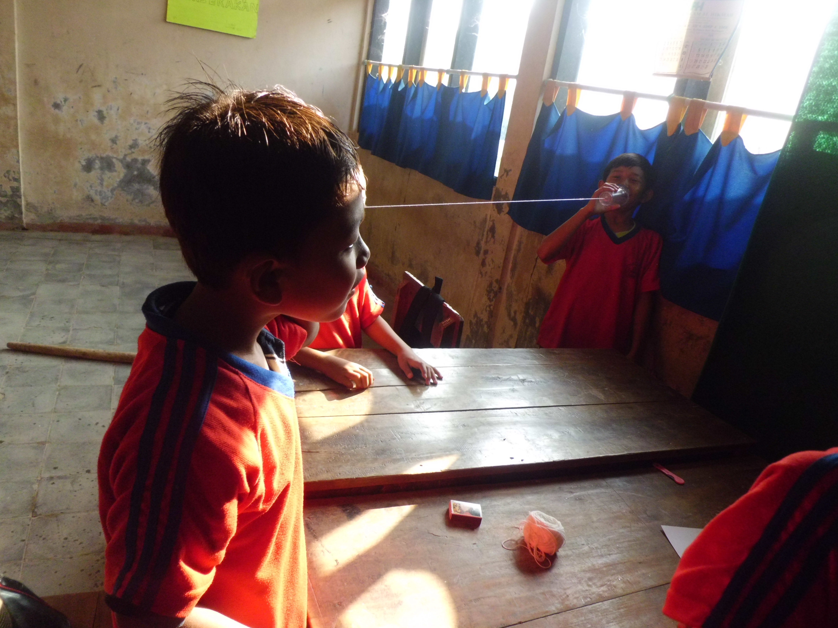
- Bunyi Merambat Melalui Benda Padat

Rambatan bunyi melalui benda padat lebih cepat dibandingkan melalui udara, hal ini dibuktikan pada alat canggih yang ada hubungannya dengan ini adalah pesawat telepon.

- Bunyi Merambat Melalui Benda Cair
Perambatan bunyi melalui zat cair bisa dibuktikan dengan kegiatan. Contoh mendengarkan bunyi dari air yang ember penuh, dengan menjentikkan air dengan tangan. Cara kerja 1
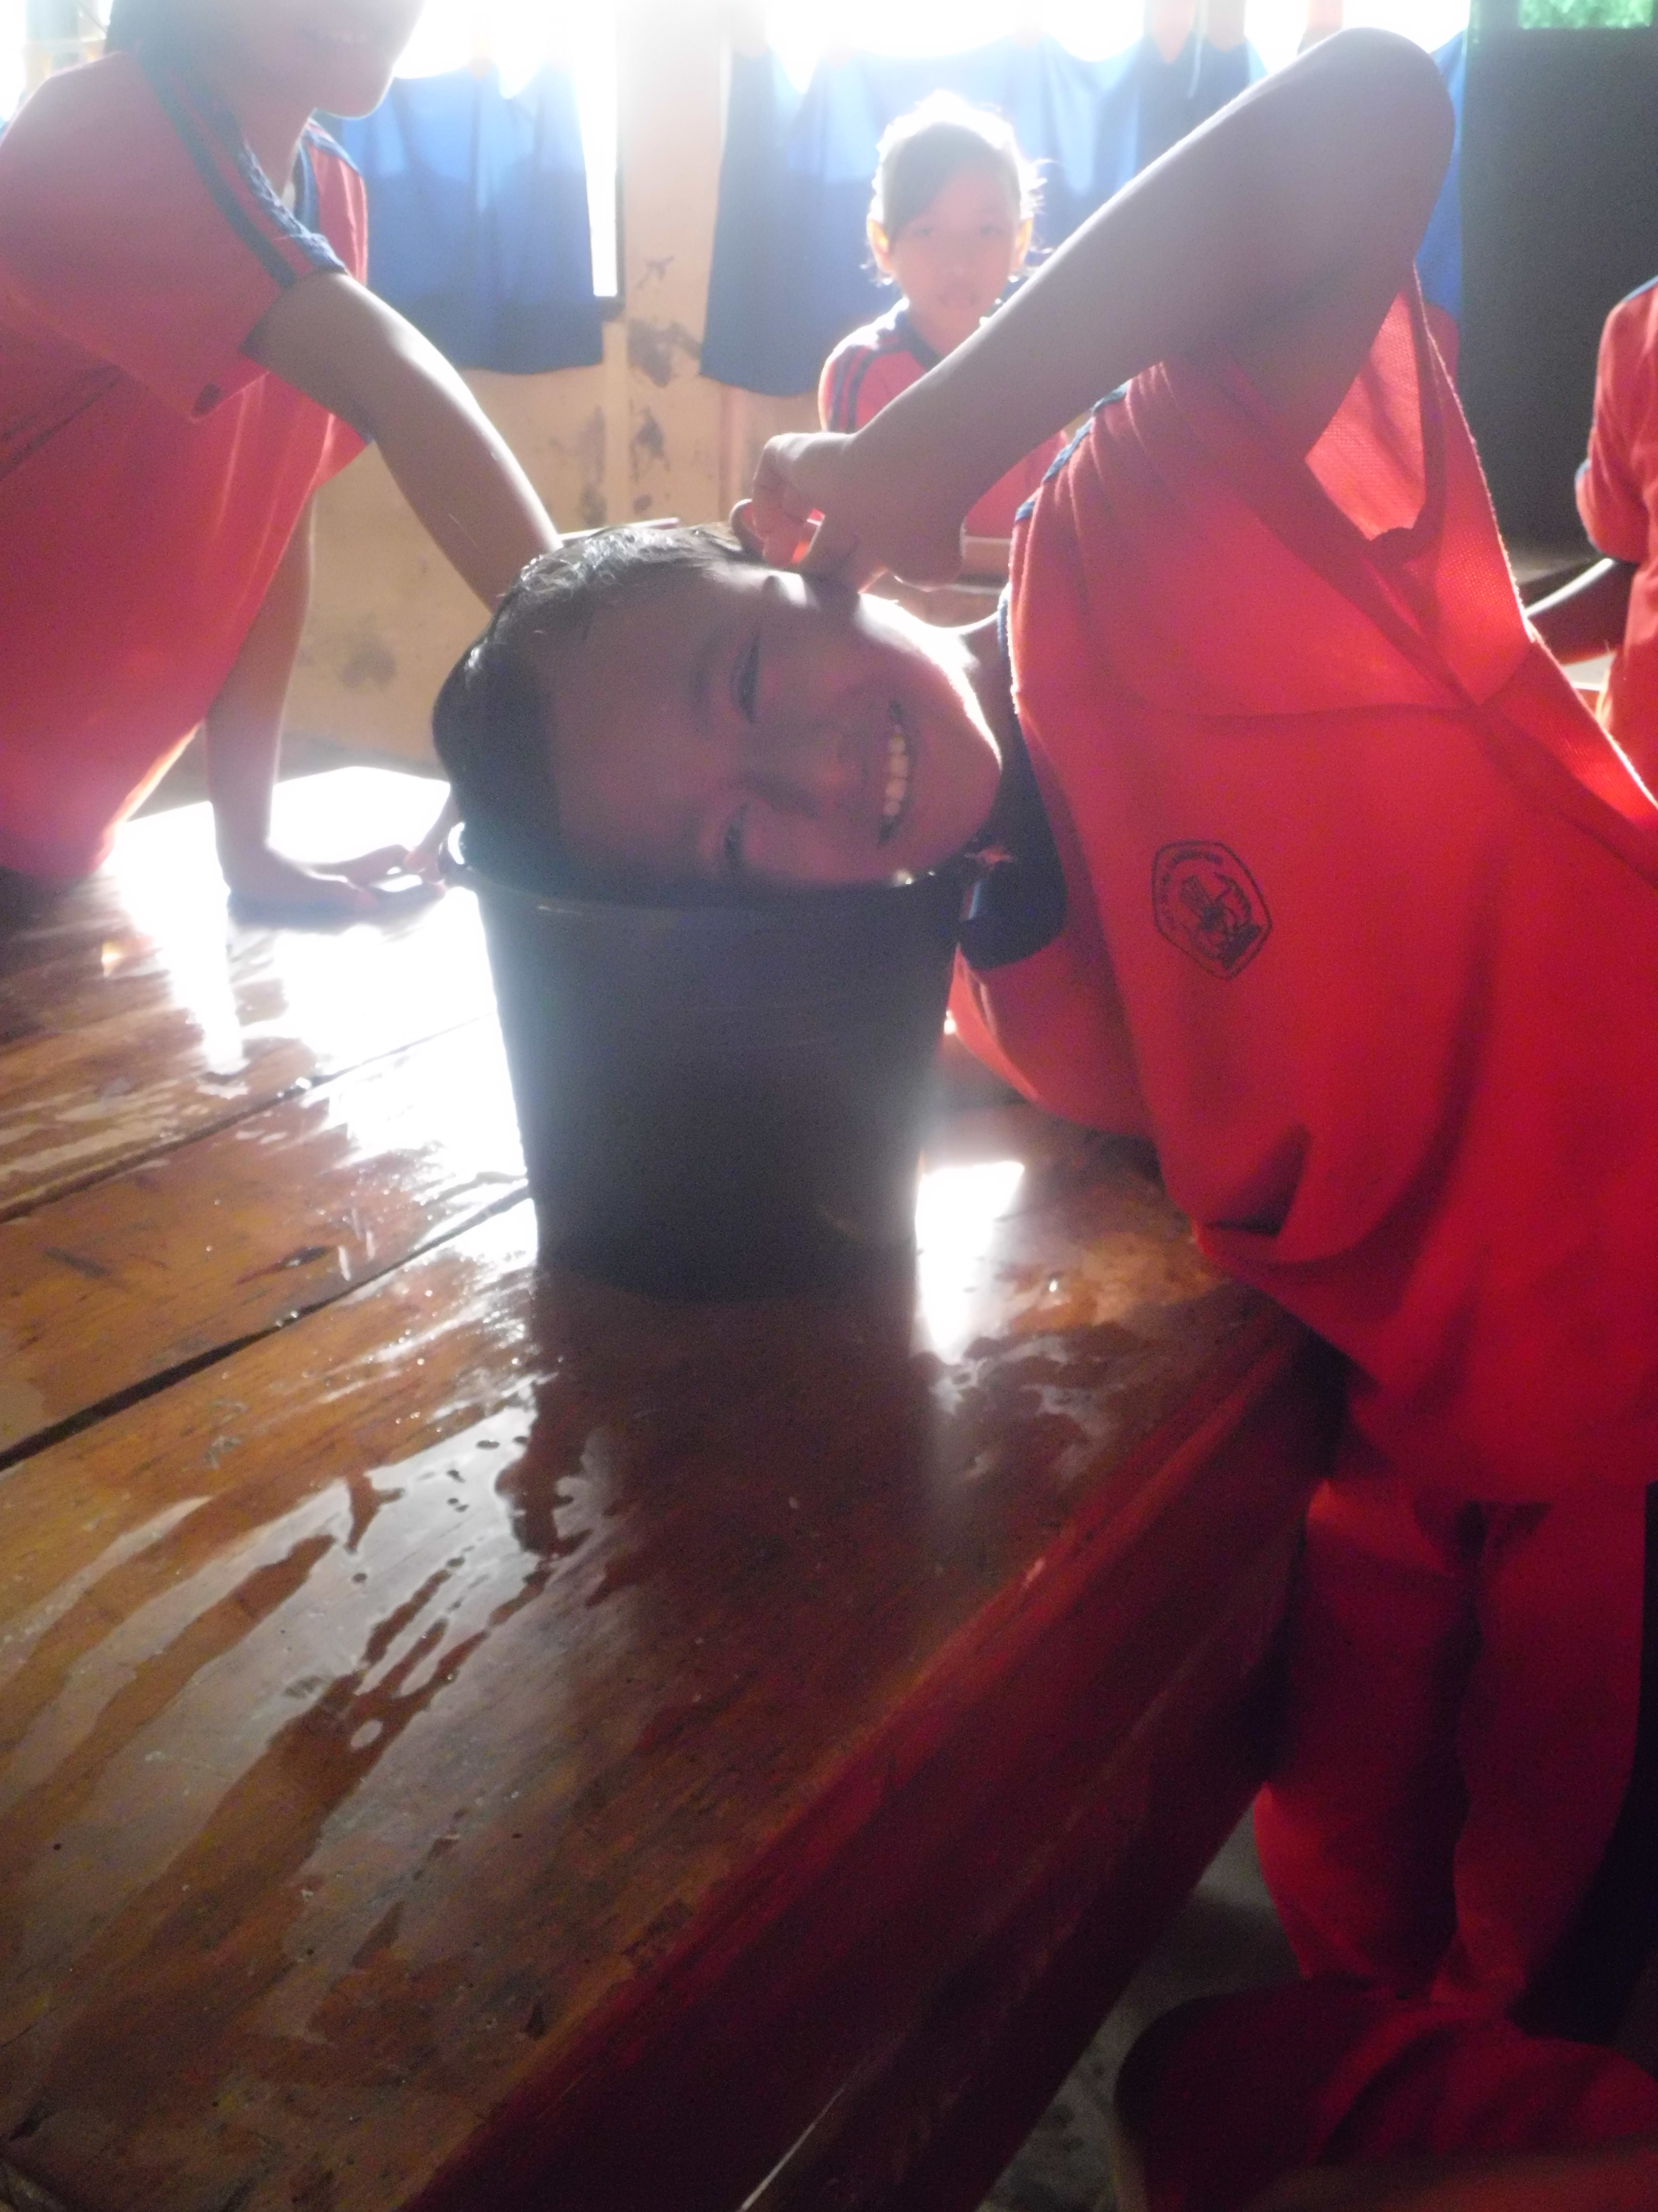
- Menyiapkan sebuah ember
- Isi air hingga hampir penuh
- Sikap duduk atau berdiri dengan telinga dimasukkan ke dalam ember yang berisi air.
- Setelah semua siap, kemudian menjentikkan tangan ke dalam air dengan melakukan beberapa kali.

- Bunyi Merambat Melalui Udara/ Gas
Kita dapat mendengar berbagai macam bunyi di sekitarmu. Kita bisa mendengar bunyi karena bunyi merambat dari sumber bunyi ke telingamu. Bunyi merambat sampai ketelingamu melalui udara.
Kita sudah tahu cara kerja telinga. Bagian telinga yang berfungsi mengumpulkan bunyi adalah daun telinga, dari daun telinga bunyi masuk ke lubang telinga. Bunyi tersebut lalu menggetarkan gendang pendengaran. Getaran dibawa saraf dari gendang pendengar ke otak. Otak bereaksi sehingga kita dapat mendengar bunyi.
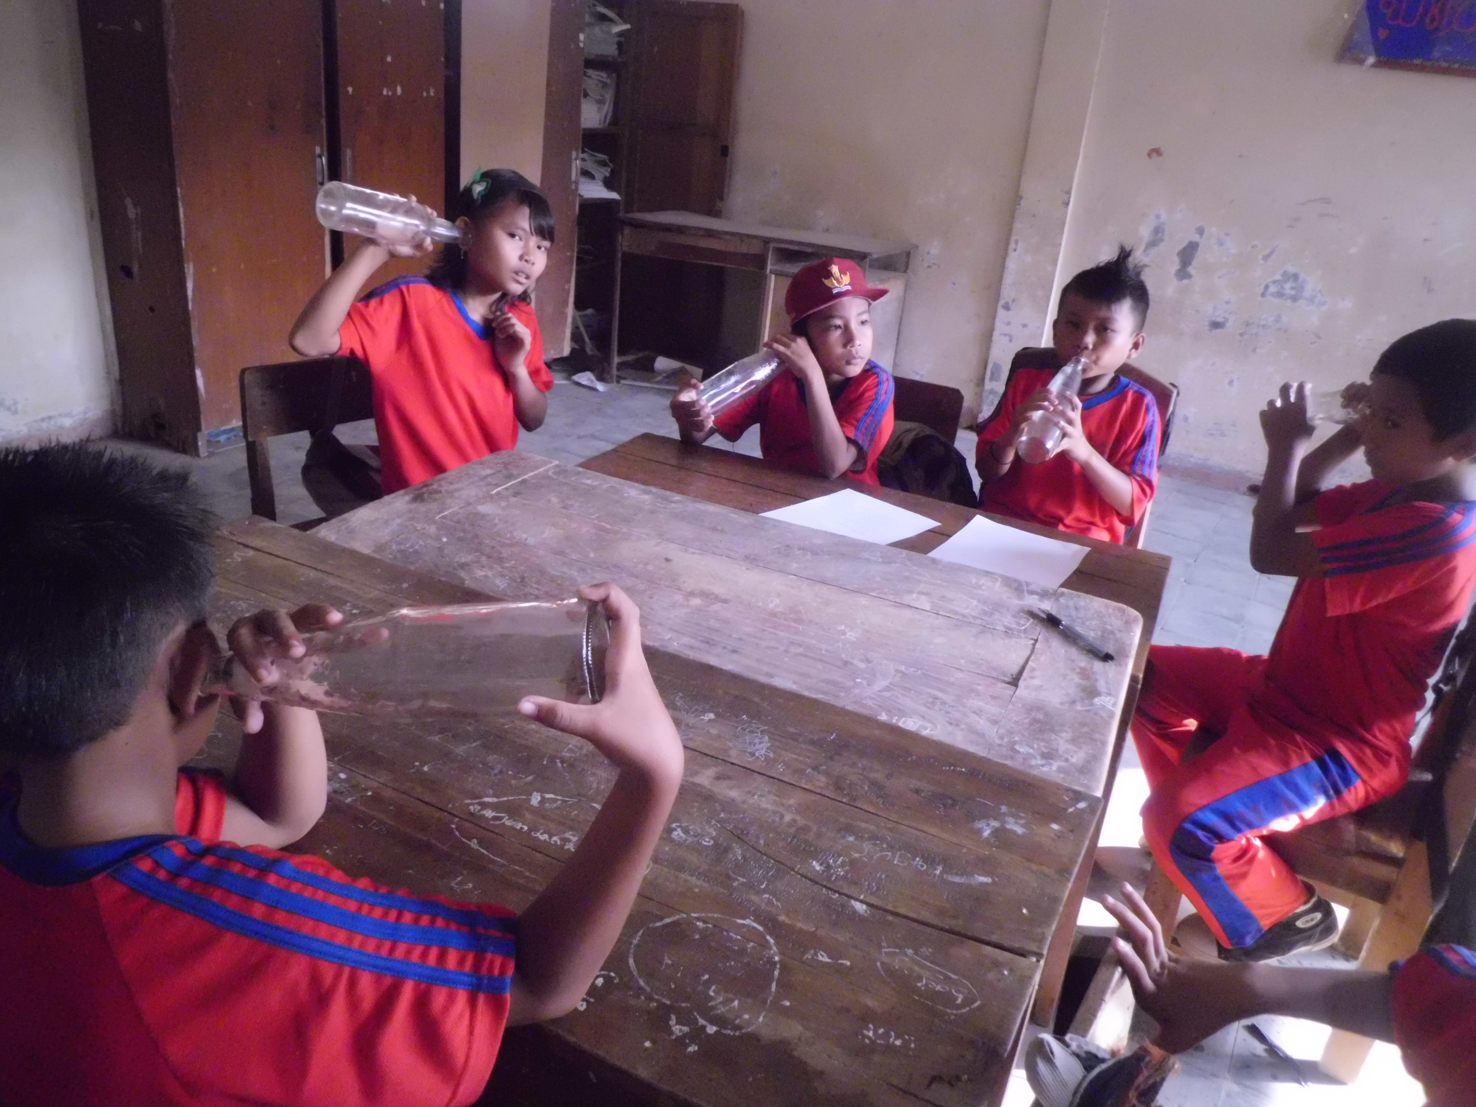
Bunyi merambat melalui benda padat, cair, dan gas. Sebaliknya, bunyi tidak dapat merambat di ruang hampa udara. Ruang hampa udara adalah tempat yang tidak memiliki udara. Contoh tempat yang tidak memiliki udara adalah bulan. Oleh karena itu, suasana di bulan sunyi senyap.

- Standar Kompetensi, Kompetensi Dasar, dan Indikator
Standar kompetensi mata pelajaran di Sekolah Dasar dan Madrasah Ibtidaiyah (Depdiknas, 2003: 3) dinyatakan bahwa IPA merupakan cara mencari tahu tentang alam secara sistematis untuk menguasai pengetahuan, fakta-fakta, konsep-konsep, prinsip-prinsip, proses penemuan, dan memiliki sikap ilmiah. Pendidikan IPA menekankan pada pemberian pengalaman langsung untuk mengembangkan kompetensi agar siswa mampu menjelajahi dan memahami alam sekitar secara ilmiah. Di dalam pelajaran IPA diarahkan untuk mencari tahu dan berbuat sehingga dapat membantu siswa untuk memperoleh pemahaman yang lebih mendalam tentang alam sekitar. Standar kompetensi mata pelajaran di Sekolah Dasar dan Madrasah Ibtidaiyah (Depdiknas, 2003: 3) dinyatakan bahwa IPA merupakan cara mencari tahu tentang alam secara sistematis untuk menguasai pengetahuan, fakta-fakta, konsep-konsep, prinsip-prinsip, proses penemuan, dan memiliki sikap ilmiah. Pendidikan IPA menekankan pada pemberian pengalaman langsung untuk mengembangkan kompetensi agar siswa mampu menjelajahi dan memahami alam sekitar secara ilmiah. Di dalam pelajaran IPA diarahkan untuk mencari tahu dan berbuat sehingga dapat membantu siswa untuk memperoleh pemahaman yang lebih mendalam tentang alam sekitar.
Sedangkan menurut Kurikulum Tingkat Satuan Pendidikan SD (2006: 484) bahwa:
IPA berhubungan dengan cara mencari tahu tentang alam secara sistematis, sehingga IPA bukan hanya penguasaan kumpulan pengetahuan yang bersifat fakta-fakta, konsep-konsep, prinsip-prinsip saja, tetapi juga merupakan suatu proses penemuan. Pendidikan IPA diharapkan dapat menjadi wahana bagi siswa untuk mempelajari diri sendiri dan alam sekitar, serta prospek pengembangan lebih lanjut dalam menerapkan ke dalam kehidupan sehari-hari.

Menurut standar isi kurikulum 2006 yang dirumuskan dalam PERMEN No. 22 Tahun 2006, mata pelajaran IPA SD/ MI bertujuan agar siswa memiliki kemampuan sebagai berikut:
a.Memperoleh keyakinan terhadap Tuhan Yanag Maha Esa berdasarkan keberadaan, keindahan, dan keteraturan alam ciptaan-Nya. b. Mengembangkan pengetahuan dan pemahaman konsep-konsep IPA yang bermanfaat dan dapat diterapkan dalam kehidupan sehari-hari. c. Mengembangkan rasa ingin tahu, sikap positif dan kesadaran tentang adanya hubungan yang saling mempengaruhi antara IPA, lingkungan, teknologi dan masyarakat. d. Mengembangkan keterampilan proses untuk menyelidiki alam sekitar, memecahkan masalah, dan membuat keputusan. e. Meningkatkan kesadaran untuk berperan serta dalam memelihara, menjaga, dan melestarikan lingkungan alam. f. Meningkatkan kesadaran untuk menghargai alam dan segala keteraturannya sebagai salah satu ciptaan Tuhan. dan g. Memperoleh bekal pengetahuan, konsep dan keterampilan IPA sebagai dasar untuk melanjutkan pendidikan ke SMP/ MTs.

Tujuan pembelajaran IPA agar tercapainya secara utuh, dibutuhkan keterlibatan baik siswa maupun guru. Oleh karena itu siswa Sekolah Dasar (SD) masih berada pada masa anak-anak yang masih dalam tahap berlatih dalam mengambil keputusan, maka peran guru yang dominan masih diperlukan (Nurjhani, 2000: 13).
Berdasarkan tujuan pengajaran yang harus dicapai siswa dan mempertimbangkan tingkat perkembangan siswa SD maka ruang lingkup materi mata pelajaran IPA meliputi dua aspek (Depdiknas 2003: 4):
- Karya ilmiah yang mencakup penyelidikan atau penelitian, berkomunikasi ilmiah, pengembangan kreativitas dan pemecahan masalah, sikap dan nilai ilmiah.
- Pemahaman konsep dan penerapannya, yang mencakup:
- Makhluk hidup dan proses kehidupan, yaitu manusia, hewan, tumbuhan, dan interaksinya dengan lingkungan serta kesehatan.
- Benda atau materi, sifat-sifat dan kegunaannya meliputi: cair, padat, dan gas.
- Energi dan perubahannya meliputi: gaya, bunyi, panas, magnet, listrik, cahaya, dan pesawat sederhana.
- Bumi dan alam semesta meliputi: tanah, bumi, tata surya, dan benda-benda langit lainnya.
- Sains lingkungan, teknologi dan masyarakat merupakan penerapan konsep sains dan saling keterkaitan dengan lingkungan, teknologi dan masyarakat melalui perbuatan suatu karya teknologi sederhana termasuk merancang dan membuat.

Materi-materi dasar tersebut, terutama materi perambatan bunyi pada benda padat, cair dan gas diberikan secara bertahap, mulai dari materi yang mudah untuk kelas rendah, sampai materi yang rumit untuk kelas yang lebih tinggi. Jadi walaupun pokok bahasan dan sub pokok bahasannya sama tetapi materi pelajaran disesuaikan dengan tingkat kelasnya.
Standar kompetensi pada materi perambatan bunyi siklus I yaitu: 8. Memahami berbagai bentuk energi dan cara penggunaannya dalam kehidupan sehari-hari. Kompetensi dasarnya yaitu: 8.1 Mendeskripsikan energi panas dan bunyi yang terdapat di lingkungan sekitar serta sifat-sifatnya. Terdapat pula beberapa indikator yang dikembangkan oleh peneliti pada siklus ini, yaitu: 1) Menuliskan sifat-sifat bunyi; 2) Memberikan contoh perambatan bunyi pada benda padat; 3) Menuliskan contoh perambatan bunyi pada benda cair; dan 4) Menyebutkan contoh perambatan bunyi pada benda gas.
Sedangkan pada siklus II standar kompetensinya 8. Memahami berbagai bentuk energi dan cara penggunaannya dalam kehidupan sehari-hari. Kompetensi dasarnya yaitu: 8.1 Mendeskripsikan energi panas dan bunyi yang terdapat di lingkungan sekitar serta sifat-sifatnya. Terdapat pula beberapa indikator yang dikembangkan oleh peneliti pada siklus ini, yaitu: 1) Menyebutkan benda yang dapat digunakan untuk perambatan bunyi; 2) Menuliskan contoh perambatan bunyi pada benda padat, cair, dan gas; 3) Menyebutkan perambatan bunyi antara benda cair dan benda padat; dan 4) Menyebutkan benda yang paling besar cepat rambat bunyinya.

- Sifat Materi
Sifat materi perambatan bunyi pada benda padat, cair, dan gas termasuk materi kongkrit, karena sifat materi tersebut dapat dilihat, diraba, dirasakan, didengar, dan diamati langsung oleh siswa melalui penggunaan media pembelajaran dengan menggunakan metode demonstrasi. Guru harus mengaitkan pembelajaran dengan kehidupan nyata sehari-hari.
Peragaan dengan mengaitkan kehidupan sehari-hari, apabila kita akan mendengar perambatan bunyi pada benda cair, dapat dilakukan dengan cara menempelkan telinga ke dalam air kemudian temannya menjentikkan tangannya ke dalam air tersebut. Sehingga kita akan mendengar perambatan bunyi pada benda cair itu.
Karakteristik pembelajaran IPA adalah adanya sifat coba-coba dan melakukan kesalahan, gagal, dan coba lagi. IPA tidak menyediakan semua jawaban untuk masalah yang kita ajukan. Pembelajaran IPA anak-anak harus bersikap kreatif, dan seorang guru harus selalu memodifikasi model atau metode-metode yang kita punya tentang alam ini sejalan dengan penemuan-penemuan yang kita dapatkan. Materi IPA di Kelas IV harus dimodifikasi melalui metode demonstrasi yang sesuai dengan perkembangan anak yang bertujuan untuk tercapainya tujuan pembelajaran secara nyata (kongkrit).

- Bahan dan Media dalam Materi Perambatan Bunyi
Briggs (1970: 63) berpendapat bahwa media adalah segala alat fisik yang dapat menyajikan pesan serta merangsang siswa untuk belajar. Seperti: buku, film, kaset, dan sebagainya. Media elektronik (film, video).
Media adalah chanel (saluran) karena pada hakekatnya media memperluas atau memperpanjang kemampuan manusia unruk merasakan, mendengar dan melihat dalam batas-batas jarak, ruang dan waktu tertentu. Dengan bantuan media batas-batas itu hampir menjadi tidak ada. (Mc. Luahan, 1998: 95).

Proses pembelajaran untuk mengoptimalkan tujuan IPA adalah proses pembelajaran yang didukung dengan bahan dan media yang dapat mendukung siswa aktif dalam kegiatan pembelajaran. Seperti halnya siswa bisa mendemonstrasikan melalui bahan dan media yang telah dipersiapkan sebelumnya sehingga pembelajaran lebih berpusat pada siswa (Student Center) dan peran guru sebagai pembimbing dan fasilitator.
Bahan dan media yang digunakan oleh peneliti yaitu, adalah sebagai berikut: a. Perambatan bunyi melalui benda padat dengan menggunakan 2 buah gelas plastik, jarum, benang, dan 2 batang korek api. Bahan dan alat itu akan dilakukan dengan cara melubangi dasar kedua gelas plastik, potong benang sepanjang 1 meter, masukkan ujung-ujung benang ke dalam lubang kedua dasar gelas plastik, dan ikat batang korek api pada ujung benang. Kemudian jadilah sebuah telepon sederhana. b. Perambatan bunyi melalui benda cair menggunakan ember dan air. Cara kerja pada perambatan bunyi benda cair ini yaitu penuhi ember dengan air, miringkan kepalamu di atas ember sampai salah satu telingamu menempel pada air, tutup telingamu yang sebelahnya dengan tangan rapat-rapat, dan minta temanmu menjentikkan air dengan jarinya. dan c. Perambatan bunyi melalui udara/ gas menggunakan botol kaca bekas minuman. Cara kerja pada perambatan ini dilakukan dengan mendekatkan bibirmu pada mulut botol lalu tiup mulut botol itu dan minta seorang teman berdiri disisimu sambil mendekatkan botol yang lain ketelinganya. Apakah temanmu mendengar bunyi dari botol yang ia pegang.

- Strategi Pembelajaran dalam Materi Perambatan Bunyi
Menurut Kemp, Suparman (1997: 157-159) strategi pembelajaran adalah perpaduan dari urutan kegiatan, cara pengorganisasian materi pelajaran dan siswa, peralatan dan bahan, serta waktu yang digunakan dalam proses pembelajaran untuk mencapai tujuan pembelajaran yang telah ditentukan. Berdasarkan Penelitian Tindakan Kelas (PTK) peneliti pun menggunakan strategi dalam pembelajarannya dengan tujuan pembelajaran yang dicapai akan efektif dan efisien. Strategi pembelajaran yang digunakan peneliti, yaitu sebagai berikut:

- Strategi Pembelajaran Teori
Secara umum, teori adalah sebuah sistem konsep abstrak yang mengindikasikan adanya hubungan diantara konsep-konsep tersebut yang membantu kita memahami sebuah fenomena. Sehingga bisa dikatakan bahwa suatu teori adalah suatu kerangka kerja konseptual untuk mengatur pengetahuan dan menyediakan suatu cetak biru untuk melakukan beberapa tindakan selanjutnya.
Tiga hal yang perlu diperhatikan jika kita ingin mengenal lebih lanjut tentang teori adalah: 1) Teori merupakan suatu proporsi yang terdiri dari konstrak yang sudah didefinisikan secara luas sesuai dengan hubungan unsur-unsur dalam proporsi tersebut secara jelas; 2) Teori menjelaskan hubungan antar variable sehingga pandangan yang sistematik dari fenomena yang diterangkan variabel-variabel tersebut dapat jelas; dan 3) Teori menerangkan fenomena dengan cara menspesifikasikan variabel yang saling berhubungan.
Menurut Jonathan H. Turner (2008: 76) mengemukakan bahwa teori adalah sebuah proses mengembangkan ide-ide yang membantu kita menjelaskan bagaimana dan mengapa suatu peristiwa terjadi.
Menurut Emory – Cooper (2006: 125) bahwa teori merupakan suatu kumpulan konsep, definisi, proposisi, dan variabel yang berkaitan satu sama lain secara sistematis dan telah digeneralisasikan, sehingga dapat menjelaskan dan memprediksi suatu fenomena (fakta-fakta) tertentu.
Strategi pembelajaran teori sangat dekat hubungannya bagi semua pendidik. Hal itu meningkatkan perolehan pengetahuan atau keterampilan melalui latihan berulang-ulang. Strategi tersebut merujuk kepada tugas-tugas kecil seperti menghafal kegiatan yang akan siswa lakukan, keterampilan dibangun melalui latihan dan siswa mampu belajar lebih bermakna.
Strategi ini dilakukan pada materi perambatan bunyi untuk memberikan pemahaman materi secara teori sebelum siswa melakukan percobaan bersama kelompoknya dengan mendemonstrasikan. Agar siswa sedikit lebih paham materi yang akan diajarkan tentang perambatan bunyi pada benda padat, cair, dan gas.

- Strategi Pembelajaran Kooperatif
Pembelajaran kooperatif (cooperative learning) merupakan bentuk pembelajaran dengan cara siswa belajar dan bekerja dalam kelompok kecil secara kolaboratif yang anggotanya terdiri dari 4-6 orang dengan struktur kelompok yang bersifat heterogen. Pembelajaran ini akan tercipta sebuah interaksi yang lebih luas, yaitu interaksi dan komunikasi yang dilakukan antara guru dengan siswa dan siswa dengan siswa.
Menurut Slavin (1995: 218) beberapa keuntungan dalam pembelajaran kooperatif antara lain: 1) Meningkatkan prestasi belajar siswa dan sekaligus dapat meningkatkan hubungan sosial, menumbuhkan sikap toleransi, dan menghargai pendapat orang lain; dan 2) Memenuhi kebutuhan siswa dalam berpikir kritis, memecahkan masalah, dan mengintegrasikan pengetahuan dengan pengalaman.

Strategi ini dilakukan sebelum siswa mendemonstrasikan percobaannya. Siswa dikelompokkan menjadi beberapa kelompok agar pembelajaran materi perambatan bunyi akan lebih efektif dan efisien. Sedangkan guru akan melihat hasil kerjasama antara anggota kelompok.

- Strategi Demonstrasi
Pendapat menurut Syaiful Bahri Djamaral, 2000: 146 bahwa:

Metode demonstrasi adalah metode yang digunakan untuk memperlihatkan sesuatu proses atau cara kerja suatu benda yang berkenaan dengan bahan pelajaran sehingga diharapkan perhatian siswa dapat lebih dipusatkan, proses belajar siswa lebih terarah pada materi yang sedang dipelajari, pengalaman dan kesan hasil pembelajaran lebih melekat pada diri siswa sehingga hasil belajar siswa dapat meningkat.

Sedangkan menurut Rochstiyah NK (2001: 83) mendefinisikan metode demonstrasi adalah cara mengajar instruksi atau guru menunjukkan atau memperlihatkan suatu proses.
Muhibbin Syah (2000: 68) berpendapat bahwa:

Metode demonstrasi adalah metode mengajar dengan cara memperagakan barang, kejadian, aturan, dan urutan melakukan suatu kegiatan, baik secara langsung maupun melalui penggunaan media pengajaran yang relevan dengan pokok bahasan atau materi yang sedang disajikan.

Demonstrasi memberikan hubungan antara “tahu tentang” dan “bisa melakukan”. Siswa mampu menemukan sendiri apa yang terjadi dalam melakukan percobaan tentang perambatan bunyi pada benda padat, cair, dan gas. Siswa lebih paham dan mengerti jika mereka melakukan percobaan sendiri, tidak hanya cukup dengan teori saja. Teori hanya bersifat abstrak, sedangkan usia siswa Sekolah Dasar pemikirannya harus kongkrit. Maka peneliti mengambil metode demonstrasi.
- Strategi Pembelajaran Diskusi
Menurut Ali (2002) diskusi merupakan musyawarah untuk mencari titik pertemuan pendapat tentang suatu masalah. Selain itu, Sanjaya (2006) mengatakan bahwa metode diskusi merupakan metode pembelajaran yang menghadapkan siswa pada suatu permasalahan.

Sedangkan menurut Syaiful Sagala (2008: 208) mengemukakan bahwa diskusi adalah percakapan yang berisikan pertukaran pendapat yang dijalin dengan pertanyaan-pertanyaan problematis pemunculan ide-ide dan pengujian ide-ide ataupun pendapat dilakukan oleh beberapa orang yang tergabung dalam kelompok yang diarahkan untuk memperoleh pemecahan masalah dan mencari kebenaran.

Guru memberikan lembaran kerja kelompok untuk mengarahkan cara kerja melakukan percobaan tentang materi perambatan bunyi pada benda padat, cair, dan gas. Kemudian siswa melakukan diskusi dengan kelompoknya untuk menjawab semua pertanyaan yang diberikan guru dengan baik dan dimengerti. Siswa dapat memahami materi secara jelas ketika mereka sudah melakukan percobaan dengan semua anggota kelompoknya secara bergantian.

- Sistem Evaluasi dalam Pembelajaran Perambatan Bunyi
Berdasarkan penggunaan sistem evaluasi pada Penelitian Tindakan Kelas (PTK) tujuan pembelajaran yang dicapai akan efektif dan efisien. Tes yang dilaksanakan oleh peneliti yaitu tes formatif, dilakukan pada saat akhir pembelajaran agar tercapainya indikator keberhasilan dalam materi perambatan bunyi pada benda padat, cair, dan gas.
Tes formatif itu dilakukan untuk menilai hasil belajar dari suatu proses pembelajaran pada akhir pembelajaran yang singkat, maka aspek tingkah laku yang dinilai cenderung terbatas pada segi kognitif (pengetahuan) dan segi psikomotor (keterampilan) yang terkadang dalam tujuan pembelajaran khusus. Menilai segi afektif (sikap dan nilai) maka penggunaan tes formatif tidaklah tepat. Sebab untuk menilai perkembangan dalam segi efektif ini diperlukan periode pembelajaran yang cukup panjang. Soal tes pada tes formatif harus disusun sedemikian rupa, sehingga benar-benar mengukur tujuan pembelajaran khusus yang hendak dicapai. Oleh karena itu, soal tes harus dibuat secara langsung dengan menjabarkan tujuan pembelajaran khusus ke dalam bentuk pertanyaan.
Tes formatif ini juga digunakan oleh Rumini dalam penelitian tindakan kelasnya yang berjudul “Penerapan Metode Demonstrasi pada Pembelajaran IPA tentang Perambatan Bunyi pada Benda Padat, Cair, dan Gas untuk meningkatkan Hasil Belajar Siswa, Penelitian Tindakan Kelas di Sekolah Dasar Negeri Tugu 5 Pasir Gunung Selatan Kecamatan Cimanggis Kota Depok Provinsi Jawa Barat”.
Siklus I hasil nilai test diperoleh rata-rata sebesar 64,54. Siswa yang mendapat nilai ≥ 70 berjumlah 14 siswa. Persentase siswa yang mencapai KKM 43,75%. Belum mencapai keberhasilan.
Siklus II hasil nilai test diperoleh rata-rata sebesar 98,12. Siswa yang mendapat nilai ≥ 70 berjumlah 26 siswa. Persentase siswa yang mencapai KKM 81,25% berhasil.

